Міністерство освіти і науки України Національний університет «Львівська політехніка»



Звіт

до лабораторної роботи №5

З дисципліни: «Кросплатформенні засоби програмування» На тему: «Виключення»

Варіант 15

Виконав: Ст. групи КІ-36 Постоюк В.Р.

Прийняв: к.т.н., доцент Іванов Ю.С.

Львів 2022

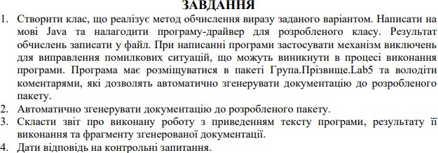Мета*:* оволодіти навиками використання механізму виключень при написанні програм мовою Java.

**ВАРІАНТ ЗАВДАННЯ**



*EquantionApp.java*

import java.io.File;

import java.io.FileNotFoundException; import java.io.PrintWriter;

import java.util.Scanner;

import static java.lang.System.out; import KI34.Olkhovyk.Lab5.*;

public class EquantionsApp {

public static void main(String[] args) { try {

out.print("Enter file name: ");

try (Scanner in = new Scanner(System.in)) { String fName = in.nextLine();

PrintWriter fout = new PrintWriter(new File(fName)); try {

try {

Equations eq = new Equations(); out.print("Enter X: "); fout.print(eq.calculate(in.nextInt()));

} finally {

// Цей блок виконається за будь-яких обставин

fout.flush();

fout.close();

}

} catch (CalcException ex) {

out.print(ex.getMessage());

}

}

} catch (FileNotFoundException ex) {

out.print("Exception reason: Perhaps wrong file path");

}

}

}

*Equantions.java*

package KI34.Olkhovyk.Lab5;

public class Equations {

public double calculate(int x) throws CalcException { double y, rad;

rad = x * Math.PI / 180.0; try {

y = Math.cos(2 * rad) / Math.tan((3 * rad) - 1);

if (y == Double.NaN || y == Double.NEGATIVE_INFINITY || y == Double.POSITIVE_INFINITY || x == 90 || x == -90)

throw new ArithmeticException();

} catch (ArithmeticException ex) {

if (rad == 0 || rad == Math.PI || rad == 2 * Math.PI)

throw new CalcException("Exception reason: Illegal value of X for cotangent calculation");

else if (rad == Math.PI / 2.0 || rad == -Math.PI / 2.0)

throw new CalcException("Exception reason: Divide by zero"); else

throw new CalcException("Unknown reason of the exception during exception calculation");

}

return y;

}

}

*CalcExeption.java*

package KI34.Olkhovyk.Lab5;

public class CalcException extends ArithmeticException { public CalcException() {

}

public CalcException(String cause) { super(cause);

}

}

* Консоль

**Результат виконання програми**

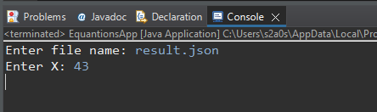

* Txt-файл з записаною інформацією:

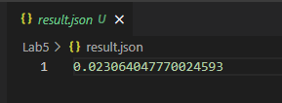

**Відповіді на контрольні запитання:**

1. Виключення – це механізм мови Java, що забезпечує негайну передачу керування блоку коду опрацювання критичних помилок при їх виникненні уникаючи процесу розкручування стеку.
2. Генерація виключень застосовується при: • помилках введення, наприклад, при введенні назви неіснуючого файлу або Інтернет адреси з подальшим зверненням до цих ресурсів, що призводить до генерації помилки системним програмним забезпеченням; • збоях обладнання; • помилках, що пов’язані з фізичними обмеженнями комп’ютерної системи, наприклад, при заповненні оперативної пам’яті або жорсткого диску; • помилках програмування, наприклад, при некоректній роботі методу, читанні елементів порожнього стеку, виходу за межі масиву тощо.
3. Всі виключення в мові Java поділяються на контрольовані і неконтрольовані та спадкуються від суперкласу Throwable. Безпосередньо від цього суперкласу спадкуються 2 класи Error і Exception.
4. Як правило, власні класи контрольованих виключень використовуються для конкретизації виключних ситуацій, що генеруються стандартними класами контрольованих виключень, з метою їх точнішого опрацювання. Для створення власного класу контрольованих виключень необхідно обов’язково успадкувати один з існуючих класів контрольованих виключень та розширити його новою функціональністю
5. public int loadData(String fName) throws EOFException, MalformedURLException {

…

}

1. Мова Java дає розробнику вибір або самому перехопити і опрацювати виключення у методі, або делегувати це право іншому методу. Як правило, слід перехоплювати лише ті виключення, які ви самі можете опрацювати, або, які були створені вами. Решту виключень слід передавати далі по ланцюгу викликаних методів.
2. Лише контрольовані виключення можуть бути згенеровані програмістом у коді програми явно за допомогою ключового слова throw. Для всіх

контрольованих виключень компілятор перевіряє наявність відповідних обробників.

8. – 9. – 10.

* 1. Якщо код у блоці try не генерує ніяких виключень, то програма спочатку повністю виконає блок try, а потім блок finally.
  2. Якщо код у блоці try згенерував виключення, то подальше виконання коду в цьому блоці припиняється і відбувається пошук блоку catch тип у заголовку якого співпадає з типом виключення після чого виконується блок finally. Якщо виключення генерується у блоці catch, то після виконання блоку finally керування передається викликаючому методу.
  3. Якщо виключення не опрацьовується у жодному з блоків catch, то виконується блок finally і керування передається викликаючому методу.
  4. Якщо ж блоки finally і catch відсутні, то керування передається викликаючому методу.

**Висновок***:* я оволодів навиками використання механізму виключень при написанні програм мовою Java.